Milí sedmáci, zasílám vám nové učivo. Přepište do sešitu a odpovězte na otázky. Připomínám, že máte zpracovat herbář – v herbáři by mělo být všech deset rostlin ze seznamu, pokud by jste narazili na nějaký problém napište mi, poradím vám. S pozdravem D.Kolouchová!

PLAVUNĚ, PŘESLIČKY A KAPRADINY
Učebnice strana 64-67.
=kapraďorosty
- výtrusné rostliny, již cévnaté (mají vyvinuté vodivé pletivo)
Životní cyklus: (nakresli si do sešitu)
rostlina→výtrusy→prokel→pohlavní orgány(pelatky a zárodečníky) s pohlavními buňkami→oplozené vajíčko→rostlina

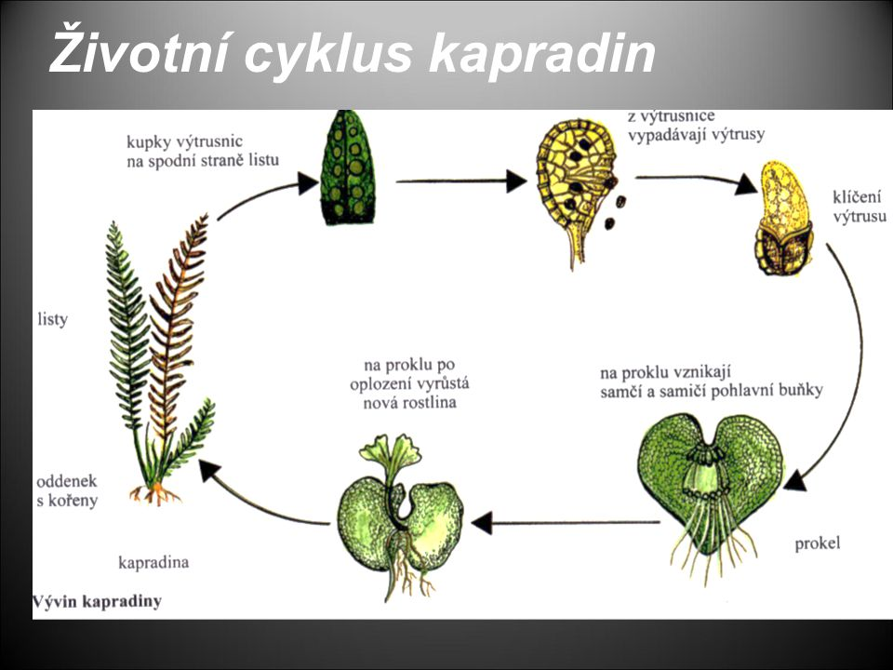

PLAVUNĚ
-největší rozvoj v prvohorách
Plavuň vidlačka-chráněná
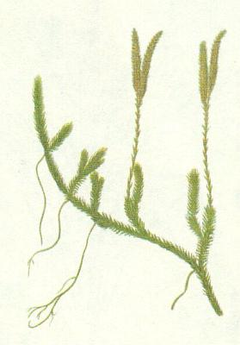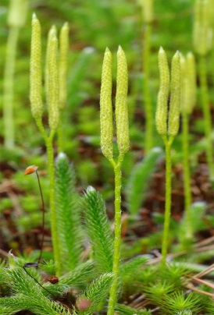

PŘESLIČKY
-vytrvalé byliny, dutý rýhovaný a článkovaný stonek
-listy drobné šupinovité
Přeslička rolní – na jaře jarní nezelená lodyha
-na podzim letní zelená lodyha
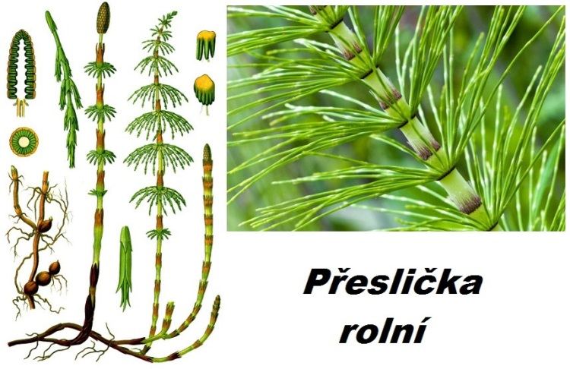

KAPRADINY
- Mají oddenek, z něhož vyrůstají kořeny a listy v nálevkovitém uspořádání (voda stéká do středu)
- Na začátku růstu listů, jsou stočené do spirály (ochrana před poškozením)

Nálevkovité uspořádání listů
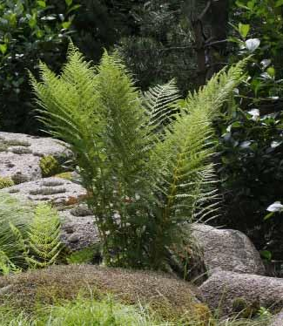
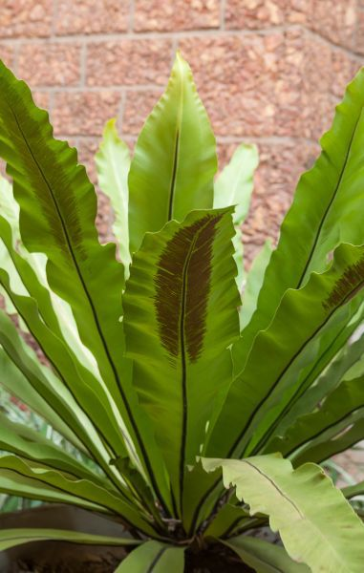

Stočené listy na začátku růstu
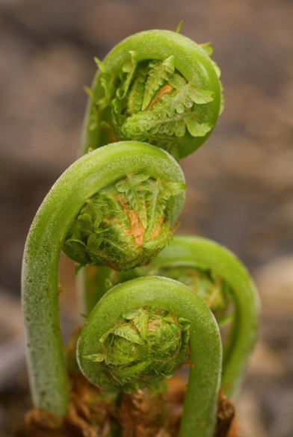

- Na spodní straně listu jsou výtrusnice, které jsou někdy kryty ostěrami
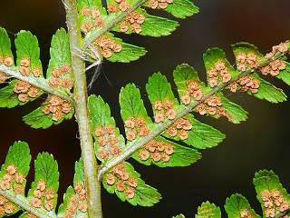

Zástupci: hasivka orličí, kapraď samec, papratka samičí, osladič obecný
Hasivka orličí
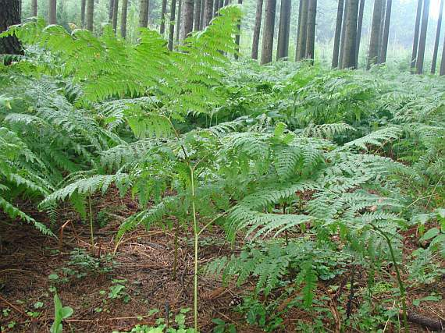

Kapraď samec
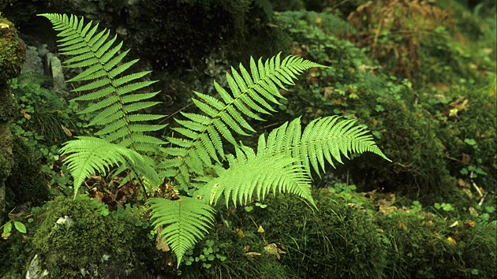

Papratka samičí
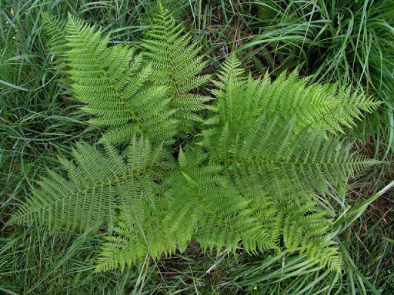

Osladič obecný
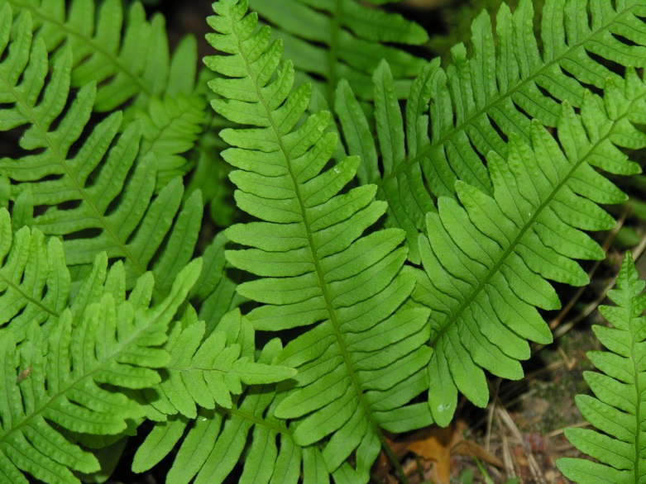

!!PRO DOPLNĚNÍ UČIVA DOPORUČUJI SHLÉDNOU TATO VIDEA !!

https://www.youtube.com/watch?v=5LOQnxkpYDU
https://www.youtube.com/watch?v=6d8wfx0A_HQ

Zezadu do sešitu opiš následující otázky, odpověz, ofoť a pošli!
- Co je to oddenek?
- Napiš zkráceně životní cyklus kapradin.
- Odkud pochází kapradina parožnatka? Můžeme se s ní setkat u nás?
- Proč je lodyha přesličky rolní křehká?
- Které lodyhy má přeslička rolní?
- Některé rostliny mohou růst jako epifyty. Zjisti a napiš, co tento pojem znamená. Které další rostliny takto rostou?

